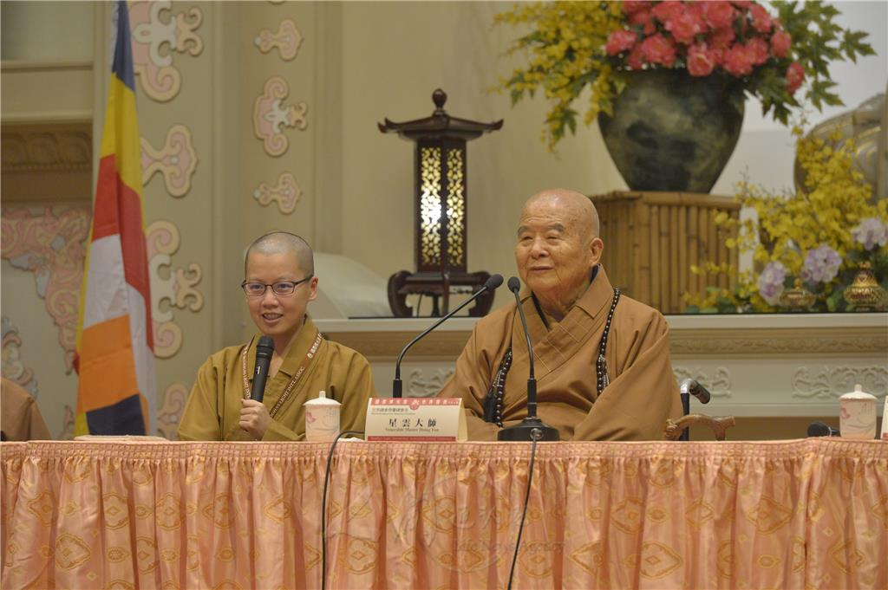
星雲大師釋疑解惑 開示「共識與開放」
國際佛光會2016年世界會員代表大會10月12日開幕典禮，創會會長星雲大師於典禮上揭示本年度主題演說「共識與開放」要事，包括對人間佛教要有共識、佛教的門戶要開放等，晚間延續「共識與開放」的精神，於如來殿大會堂開放大眾提問。
有人問星雲大師，此生遇過最困難的是什麼？大師認為，他不知道什麼是困難，但並非沒有，即使曾受牢獄之災，面臨槍斃，但覺得人生就是這樣。提到創建佛光山的困難在哪？星雲大師說佛光山不是他建的，是大眾成就而來。自幼家貧，到台灣一無所有，如今佛光普照三千界，秘訣就在於能夠真空變妙有，勉勵跟隨佛光山的大家都能真空生妙有。
星雲大師在「共識與開放」中，提出開放出家僧侶可以還俗再入道，為此有人表示疑惑，大師指出，佛教出家在家都一樣，在戒律上，男眾可七次出家七次還俗，還俗不是可恥，但對佛教戒律若不能守持就回去好好做在家人。佛光山辦短期出家修道會，雖是出家又回家，但若因此增長信心，還是有功德。
至於星雲大師常說的佛在信仰裡、要相信自己，那麼「信佛」和「信自己」孰輕孰重？大師以「空無遠近，跡有遠近；水無深淺，跡有深淺」，說明虛空本無遠近，水也沒有深淺，但因翱翔其中的鳥獸不同，如老鷹振翅可飛數十里，小麻雀只能飛幾十公尺，如此就有遠近的不同。信仰亦是如此，佛如虛空，能接近佛多少，全看信仰能達到什麼程度。
另提及選出人間菩薩，如同佛陀為弟子授記，強調菩薩不只是供人禮拜瞻仰，發心度人救世者即是菩薩，讚嘆推動巴西如來之子計畫的新馬總住持覺誠法師，不畏匪徒脅迫，反以佛法感化他們，堪稱人間菩薩。
「所以，菩薩是什麼樣子？心是怎樣，菩薩就展現什麼樣子」，大師認為「有多少慈悲，佛性也就有多少。」
大師認為人生有二度，第一度的人生為家庭兒女，但在50、55歲以後，家庭責任已交代，應當過第二度的人生，也就是佛教的人生，可以當檀講師，從事文化教育等事業。星雲大師強調，在佛門領職是要有待遇的，這是一定要建立的制度，說不要錢是滅亡佛教之語，有人有辦法可以不要錢，但沒辦法的人就不敢投入佛門，嚴重影響佛教發展。
至於「在家眾弘法講說要開放」，有人顧慮在家居士需具備何種條件才能弘法，更擔心在講說過程中是否會不如法。為此大師回應，發心弘法如法就好。大師主張佛教徒的遺產不要留給兒女，留給後代的應是信仰、道德和人格，希望這個觀點未來成為主流的思想，勉勵大家為此共同努力。
會議中，國際佛光會世界總會總會長心保和尚、署理會長慈容法師分別為新舊任會長交接、新任督導、督導委員會成立、新聘檀講師授證。另與會有佛光山開山寮特助慈惠法師、世界總會秘書長慧傳法師、副總會長余聲清等。

